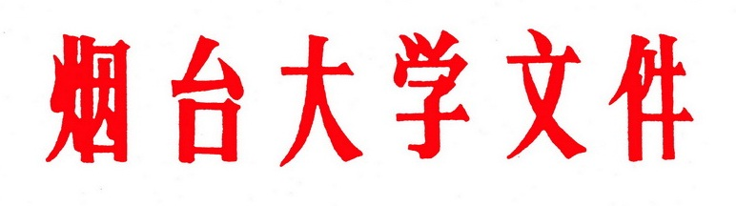

烟大校发〔2012〕40号

关于调整烟台大学学生科技活动评审委员会组成人员的通知

各学院、部处室，各直属单位：
根据工作需要和人员变动情况，经研究，决定对烟台大学学生科技活动评审委员会组成人员进行调整，现将调整后名单公布如下：
主 任：王中训 光电信息科学技术学院副院长
副主任：王泽光 校团委书记
曲淑英 土木工程学院副院长
齐爱军 人文学院副院长
委 员：（以姓氏笔画为序）
于 英 建筑学院讲师
王东兴 机电汽车工程学院教授
王玉洁 外国语学院副教授
刘经靖 法学院副教授
刘殿通 计算机学院教授
张全胜 海洋学院教授
李庆忠 化学化工学院副教授
邹淑珍 艺术学院教授
陈传军 数学与信息科学学院副教授
姜 丽 体育学院副教授
姜付义 环境与材料工程学院副院长
赵 烽 药学院副教授
崔占峰 经济管理学院副教授
隋 艳 国际教育交流学院副教授
鞠 宝 生命科学学院副教授

烟 台 大 学
二〇一二年六月十一日

烟台大学办公室 2012年6月13日印发

